Presseinformation
MWM-Libero tauscht X31-Datei mit Auftraggebern aus
Bonn, im Dezember 2022. Für die Austauschdatei der Mengenermittlung ist es egal, ob eine Ermittlung übertragen wird, die aus einem Handaufmaß entspringt, ob Mengen aus Zeichnungen und Bildern entstammen oder aus Modellen herrühren. Es ist auch unerheblich, ob nur ein kurzer Ansatz oder eine komplexe Mengenermittlung übernommen wird. Durch die Methode der Kataloge in GAEB kann jeder Mengenermittlungsansatz beliebigen Katalogen zugeordnet werden. Typische Informationen wären zum Beispiel die Abschlagsrechnung, eine Kostenstelle, eine DIN 276 Zuordnung, eine Lokalität und ein Status (geprüft, noch offen, abgerechnet etc.). Diese umfangreichen Möglichkeiten werden ab sofort um die Übertragung von Bild-Informationen in der X31-Datei ergänzt.

Das Programm für Aufmaß - Mengenermittlung - Bauabrechnung – XRechnung, MWM-Libero, unterstützt diese Erweiterungen im Austausch von wertvollen Abrechnungsdaten. Des Weiteren stellt MWM-Libero dem Anwender zusätzlich komfortable Ergänzungen zur Verfügung. Die im Programm angelegten Kriterien werden automatisch als GAEB-Kataloge übertragen. Weiterhin kann der Anwender auf Knopfdruck alle Bilder und PDF-Dateien aus der Bauabrechnung in einer gesonderten Zip-Datei speichern, um ein Archiv zu erstellen und zu pflegen.

Dazu stellt der BVBS an die GAEB AG 13 einen entsprechenden Antrag. Ausschlaggebend waren Anforderungen bauausführender Firmen, die ihre Mengenermittlung mit Fotos zwecks Baustellendokumentation und PDF-Dateien für den Auftraggeber besser dokumentieren möchten. PDF-Dateien kommen immer dann zum Einsatz, wenn Ausschnitte von Plänen oder gesonderte Nachweise wie Lieferscheine, Stahllisten und Stundenlohnzettel nachzuweisen sind. Da Fotos bisher nur als Anlage zur X31-Datei übertragbar sind, existiert somit eine Mengenermittlungsdatei und eine Vielzahl von Anlagen. Dieses ist für eine konsistente Mengenermittlung nachteilig ist. Daher war die Erweiterung der X31 notwendig.

MWM entwickelt nicht nur die Anwendung MWM-Libero nach den neuen Vorgaben intensiv weiter, sondern setzt sich für die Kundenwünsche bei den Normungsgremien im BVBS und im GAEB ein.

Weitere Informationen www.mwm.de

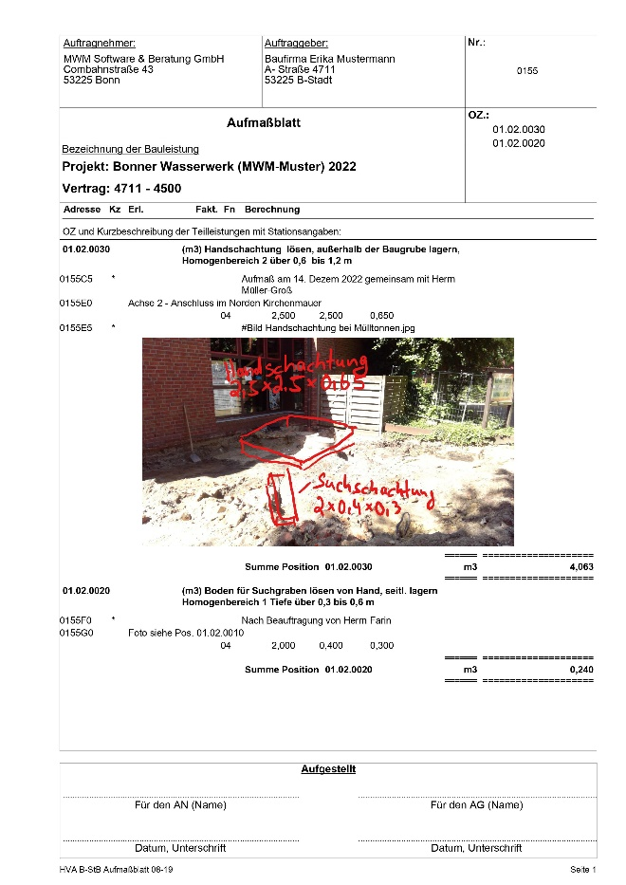

Dateiname: Pressemitteilung X31 Musterausdruck.jpg
Untertitel:
Aufmaßblatt mit Bildinformation – ein wichtiges Dokument der Mengenermittlung

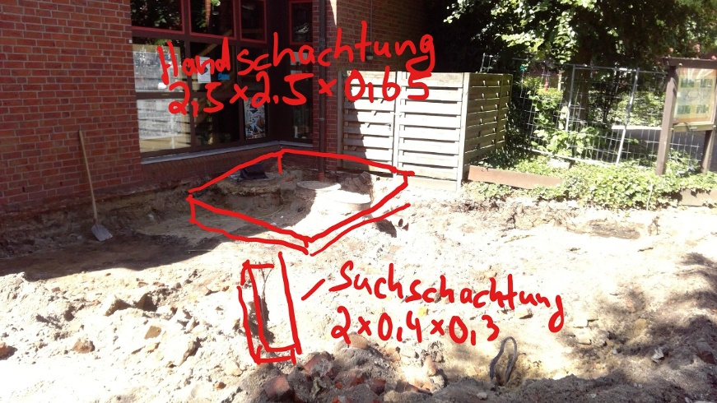

Dateiname: Handschachtung bei Mülltonnen.jpg
Untertitel: Typisches Aufmaßbild der ausführende Firma

Quelle: MWM Software & Beratung GmbH, Bonn

Über MWM
Im Juli 1992 gründeten Dipl.-Ing. (FH) Michael Hocks und Dipl.-Ing. Wilhelm Veenhuis die MWM Software & Beratung GmbH mit dem Ziel, Dienstleistungen und EDV-Lösungen für branchenspezifische IT-Fragestellungen im Bauwesen anzubieten. 2021 stieg Dipl.-Ing. (FH) Stefan Berensmann in das Unternehmen ein. Über 3.500 Kunden mit über 22.550 Installationen beweisen den Erfolg des Unternehmens. So bietet MWM Interessierten unter anderem das GAEB-Konvertierungstool MWM-Primo, MWM-Libero für Aufmaß, freie sowie REB-Mengenermittlung und Bauabrechnung, XRechnung, Aufmaß 365 für beliebige Endgeräte (Browser-Lösung), MWM-Pisa für die Angebotsbearbeitung, MWM-Rialto für die Umwandlung von GAEB- in Excel-Dateien und den DA11-Konverter MWM-Ponto etc.

Seit dem Jahr 2000 ist MWM Mitglied im Bundesverband Bausoftware e.V. (BVBS). Seit 2001 ist Wilhelm Veenhuis im Vorstand des BVBS und seit 2006 leitet er den Arbeitskreis „Datenaustausch“.

Weitere Informationen:
MWM Software & Beratung GmbH blödorn pr
Dipl.-Ing. Wilhelm Veenhuis Heike Blödorn
Combahnstr. 43 Alte Weingartener Str. 44
53225 Bonn 76228 Karlsruhe
Fon 0228 / 400 68-0 Fon 0721 / 920 46 40
E-Mail: wv@mwm.de E-Mail: bloedorn@bloedorn-pr.de

